1-üretimden çıkan iki kalem ürün stoklara geçmemesi,
*FD4-RN36
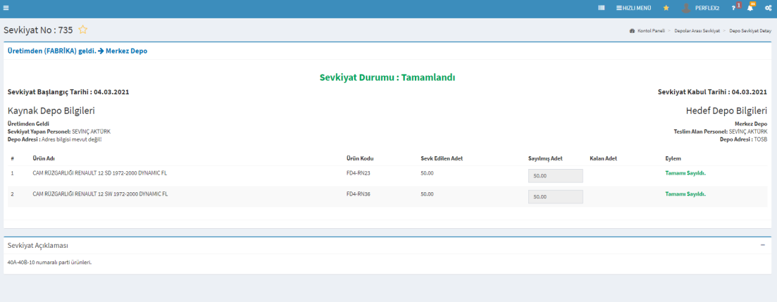
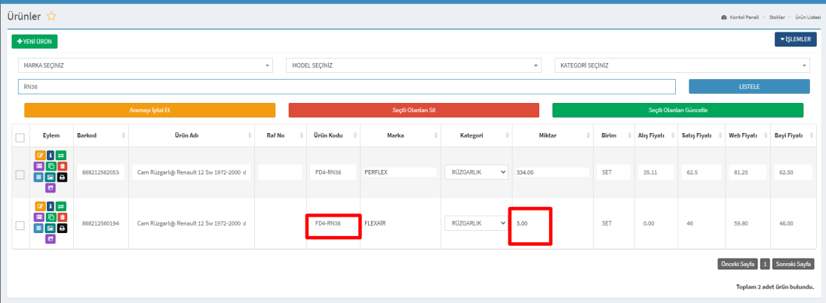
*FD4-RN22
